14．如图所示，理想变压器的a、b端加上一交流电压（电压有效值保持不变），副线圈c、d端所接灯泡L恰好正常发光。此时滑线变阻器的滑片P位于图示位置。现将滑片下移（导线电阻不计），则以下说法中正确的是 （ ）
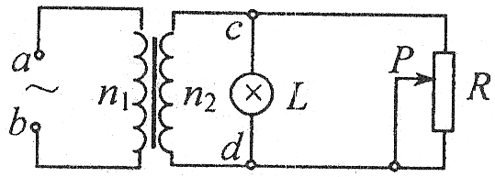
A．灯仍能正常发光，原线圈输入电流变小
B．灯不能正常发光，原线圈输入功率变大
C．灯不能正常发光，原线圈输入电压变大
D．灯仍能正常发光，原线圈输入功率不变
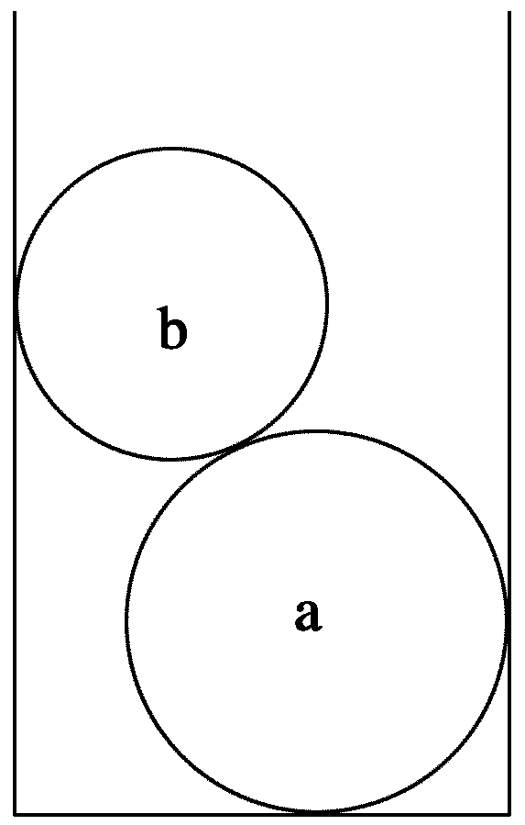
15．两刚性球a和b的质量分别为和、直径分别为和(>)。将a、b球依次放入一竖直放置、内径为d(d<+)的平底圆筒内，如图所示。设a、b两球静止时对圆筒侧面的压力大小分别为和，筒底所受的压力大小为．已知重力加速度大小为g。若所以接触都是光滑的，则 （ ）
A．
B．
C．
D．
16.某同学通过以下步骤测出了从一定髙度落下的排球对地面的冲击力：将一张白纸铺在水平地面上，把排球在水里弄湿，然后让排球从规定的高度自由落下，并在白纸上留下球的水印。再将印有水印的白纸铺在台秤上，将球放在纸上的水印中心，缓慢地向下压球，使排球与纸接触部分逐渐发生形变直至刚好遮住水印，记下此时台秤的示数，然后根据台秤的示数算出冲击力的最大值。该同学所用的研究方法（或思想）是 （ ）
A. 等效替代 B.极限思想 C.比值定义 D.理想化模型
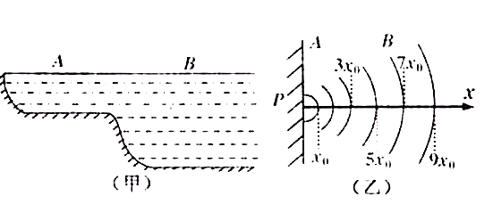
17. 浅水处水波的速度跟水的深度有关，其关系式为，式中h为深度，g为重力加速度。如图（甲）所示是一个池塘的剖面图，AB两部分深度不同，图（乙）是从上往下俯视，看到从P处向外传播的水波波形(弧形实线代表波峰)。已知A处水深20cm,则B处水深为（ ）
A. 40cm B. 60cm
C. 80cm D. 100cm
二、选择题（本题共3小题，每小题6分，共18分。在每小题给出的四个选项中，至少有一个选项是符合题目要求的。全部选对的得6分，选对但不全的得3分，有选错的得0分。）
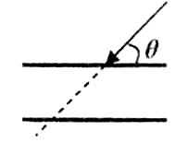
18. 一般认为激光器发出的是频率为ν的“单色光”，实际上它的频率并不是真正单一的， 激光频率ν是它的中心频率，它所包含的频率范围是2Δν(也称频率宽度)，其中ν + Δν， 和ν-Δν分别记为“上限频率”和“下限频率”。如图所示，某红宝石激光器发出的激光（其“上限频率”和“下限频率”对应的分别记为a光和b光）由空气斜射到平行液膜的上表面，射入时与液膜上表面成θ角。则下列说法正确的是 （ ）
A. a光从下表面射出时与入射光线间偏移的距离较大
B. 逐渐减小θ角，a光在液膜下表面先发生全反射
C. b光更容易发生明显的衍射现象
D. 相同装置做双缝干涉实验，b光产生的干涉条纹间距较小
19. 某同学设想驾驶一辆由火箭提供动力的陆地太空两用汽车，沿赤道自西向东行驶并且汽车相对于地球的速度可以任意增加，不计空气阻力。当汽车速度增加到某一值时，汽车将离开地球成为绕地球做圆周运动的“航天汽车”，下列相关说法正确的是（已知地球半径 R=6400km, g 取 9.8m/s²) （ ）
A. 汽车在地面上速度增加时对地面的压力增大
B. 汽车沿赤道向东行驶和向西行驶时，要成为航天汽车的所要增加的最小能量是一样的
C. 此“航天汽车”环绕地球做匀速圆周运动的最小周期为24h
D. 此“航天汽车”内可用弹簧测力计测量力的大小
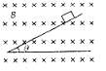
20．质量为m，带电量为q的小物块，从倾角为Error: Reference source not found的光滑绝缘斜面上由静止下滑，整个斜面置于方向水平向里的匀强磁场中，磁感应强度为B，如图所示，若带电小物块下滑后某时刻对斜面的作用力恰好为零，下面说法中正确的是 （ ）
A．小物块一定带负电荷
B．小物块在斜面上运动时做匀加速直线运动
C．小物块在斜面上运动时做加速度增大，而速度也增大的变加速直线运动
D．小物块在斜面上下滑过程中，当小球对斜面压力为零时的速度为Error: Reference source not found
第Ⅱ卷（非选择题 共180分）
21．如图所示，某同学在做“探究功与速度变化的关系”的实验。当小车在l条橡皮筋的作用下沿木板滑行时，橡皮筋对小车做的功记为W。当用2条、3条…橡皮筋重复实验时，设法使每次实验中橡皮筋所做的功分别为2W、3W…。
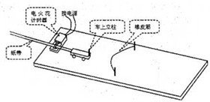
(1)图中电火花计时器的工作电压是___▲___V的交流电;
(2)实验室提供的器材如下：长木板、小车、橡皮筋、打点计时器、纸带、电源等，还缺少的测量工具是___▲___;
(3)图中小车上有一固定小立柱，下图给出了 4种橡皮筋与小立柱的套接方式，为减小实验误差，你认为最合理的套接方式是___▲___ ;
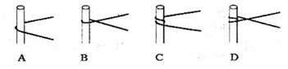
(4)在正确操作的情况下，某次所打的纸带如图所示。打在纸带上的点并不都是均匀的，为了测量橡皮筋做功后小车获得的速度，应选用纸带的___▲___部分进行测量(根据下面所示的纸带回答），小车获得的速度是___▲___m/s,(计算结果保留两位有效数字）
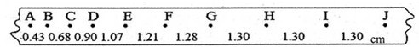
22．某同学做“测量金属丝电阻率”的实验。
①首先，他用螺旋测微器在被测金属丝上的三个不同位置各测一次直径，并求出其平均值作为金属丝的直径d。其中某次测量如图3所示，
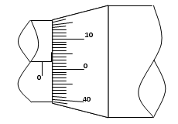
这次测量对应位置金属导线的直径为 mm；
②然后他测量了金属丝的电阻，实验中使用的器材有：
a．金属丝（接入电路的长度x₀为1m，电阻约5Ω～6Ω）
b．直流电源（4.5V，内阻不计）
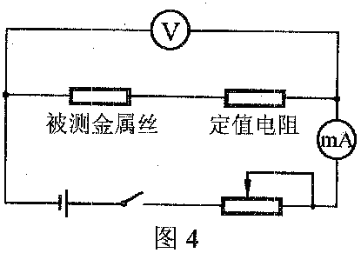
c．电流表（200mA，内阻约1.0Ω
d．电压表（3V，内阻约3kΩ）
e．滑动变阻器（50Ω，1.5A）
f．定值电阻R₁（5.0Ω，1.5A）
g．定值电阻R₂（10.0Ω，1.0A）
h．定值电阻R₃ （100.0Ω，1.0A）
i．开关，导线若干
该同学实验时的电路图如图4所示，且在实验中两电表的读数都能接近满偏值，定值电阻应该选 （选填“R₁”、“R₂”或“R₃”）；
③该同学根据测量时电流表的读数I、电压表的读数U描绘的U—I图象如图5所示，根据图象可以求得金属丝的电阻R_{x}= Ω。
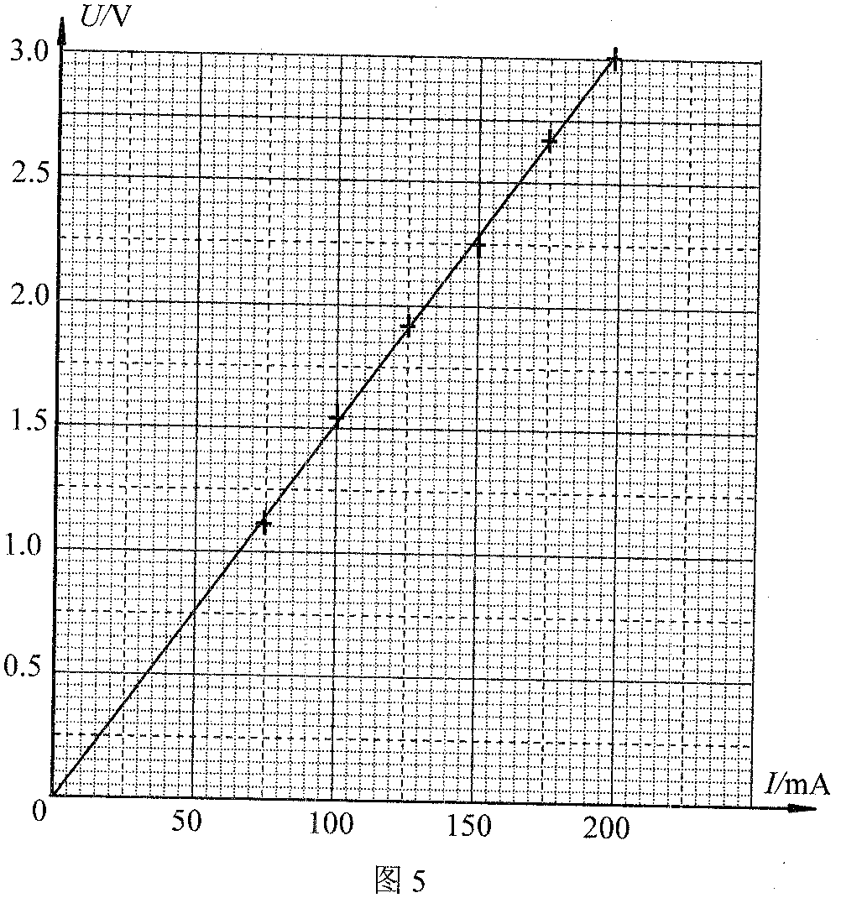
④设法保持金属丝的温度不变，而逐渐减小上述金属丝（初始接入电路长度为x₀）接入电路的长度x，当电压表的示数保持不变时，下列图象中正确反映了金属丝电阻消耗的功率P随x变化规律的是（ ）
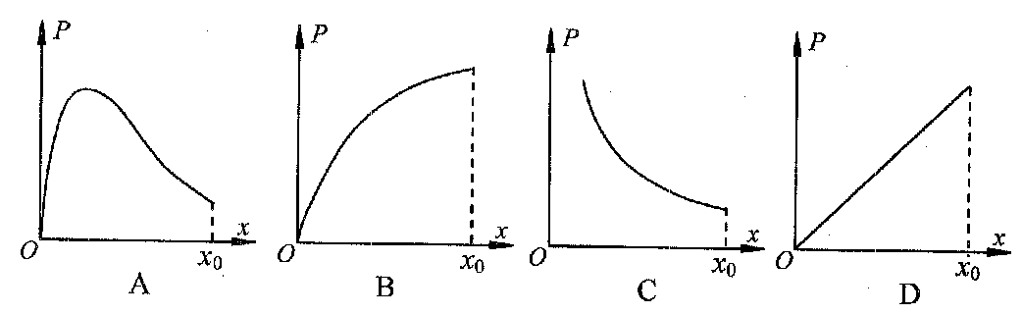
23. (16分）擦黑板同学们都经历过，手拿黑板擦在竖直的黑板面上，或上下或左右使黑板擦与黑板之间进行滑动摩擦，将黑板上的粉笔字擦干净。已知黑板的规格为4.5×1.5m²,黑板的下边沿离地的髙度为0.8m，若黑板擦（可视为质点）的质量为0.1kg, 现假定某同学用力将黑板擦在黑板表面缓慢竖直向上擦黑板,当手臂对黑板擦的作用力 F与黑板面所成角度为θ(θ= 53°时，F=5N。（取g=10m/s², sin53°=0.8 )
(1) 求黑板擦与黑板间的摩擦因数μ。
(2) 当他擦到离地最大高度2.05m时，黑板擦意外脱手沿黑板面竖直向下滑落，求黑板擦砸到黑板下边沿前瞬间的速度v的大小。

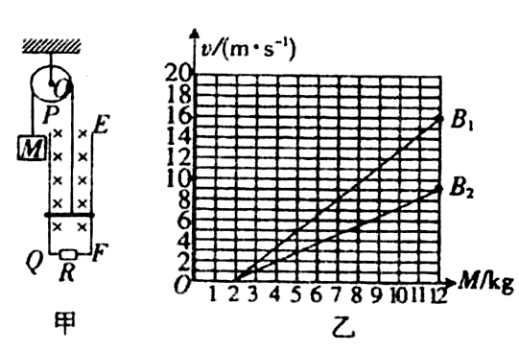
24. (20分）如图（甲）所示的轮轴，它可以绕垂直于纸面的光滑固定水平轴O转动。轮上绕有轻质柔软细线，线的一端系一重物，另一端系一质量为m的金属杆。在竖直平面内有间距为L的足够长的平行金属导轨PQ、EF,在QF之间连接有阻值为R的电阻，其余电阻不计，磁感应强度为B的匀强磁场与导轨平面垂直。开始时金属杆置于导轨下端，将质量为M的重物由静止释放，重物最终能匀速下降。运动过程中金属杆始终与导轨垂直且接触良好，忽略所有摩擦。
(1) 重物匀速下降的速度ν的大小是多少？
(2) 对一定的磁感应强度B,重物的质量M取不同的值,测出相应的重物做匀速运动时的速度，可得 出v-M实验图线。图（乙）中 画出了磁感应强度分别为B₁和B₂时的两条实验图线，试根据实验结果计算B₁和B₂的比值。
(3)若M从静止到匀速的过程中下降的高度为h，求这一过程中R上产生的焦耳热。

25．（22分）为了研究过山车的原理，物理小组提出了下列的设想：取一个与水平方向夹角为37°、长为L=2.0m的粗糙的倾斜轨道AB，通过水平轨道BC与竖直圆轨道相连，出口为水平轨道DE，整个轨道除AB段以外都是光滑的。其中AB与BC轨道以微小圆弧相接，如图所示。一个小物块以初速度，从某一高处水平抛出，到A点时速度方向恰沿AB方向，并沿倾斜轨道滑下。已知物块与倾斜轨道的动摩擦因数（g取10m/s²，）
（1）要使小物块不离开轨道，并从水平轨道DE滑出，求竖直圆弧轨道的半径应该满足什么条件?
（2）a.为了让小物块不离开轨道，并且能够滑回倾斜轨道AB，则竖直圆轨道的半径应该满足什么条件?
b．按照“a”的要求，小物块进入轨道后可以有多少次通过圆轨道上距水平轨道高为0.01m的某一点。

物理部分答案

14 | 15 | 16 | 17 | 18 | 19 | 20
A | A | A | C | AC | D | ABD
21．(1)220 (2)刻度尺 （3）A （4）GJ，0.65 （每格2分）
22、①0.526（0.524～0.528） （3分）
②R₂ （3分）
③5.2（4.9～5.5） （2分）
④B （2分）
23.（16分）（第一问10分，第二问6分）
（1）黑板擦向上缓慢运动，根据受力分析
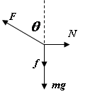
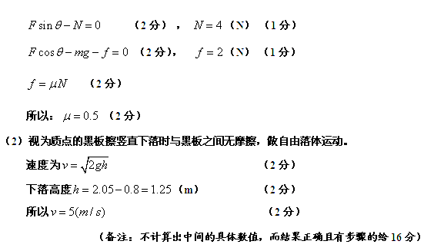
24．解析：（1）小物块做平抛运动，经时间t到达A处时，令下落的高度为h，水平分速度为v，竖直分速度为
5分
物体落在斜面上后，受到斜面的摩擦力
设物块进入圆轨道最高点时有最小速度v₁，此时物块受到的重力恰好提供向心力，令此时半径为R₀
3分
物块从抛出到圆轨道最高点的过程中
4分
联立上式，解得：R₀=0.66m
若物块从水平轨道DE滑出，圆弧轨道的半径有： （2分）
（2）为了让小物块不离开轨道，并且能够滑回倾斜轨道AB，则物块上升的高度应该小于或等于
3分
物块能够滑回倾斜轨道AB，则 3分

25.（22分）（第一问9分，第二问8分，第三问5分）
（1）金属杆达到匀速运动时，受绳子拉力F、金属杆的重力mg、向下的安培力F_{A}。
则： （2分） （1分）
安培力 （1分） 感应电流 （1分）
感应电动势 （1分） 所以 （3分）
（2）可得v---M的函数关系式
结合图线可知，斜率 （2分）
所以 （1分）
（1分）
故： （2分） = （2分）
（3）由能量关系，可得R上产生的焦耳热为
（3分）将v代入可得：
（2分）
或者： （2分）
（1分）
（1分）
（1分）

